Título
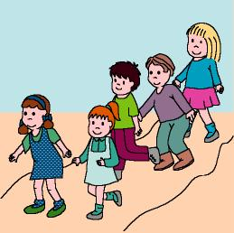

Caminamos por los senderos

Fomentamos

Cuidado
- Observación
- Valoración de los entornos
- Respeto
Desarrollo de la actividad

El profesor comenta con los niños:

Hoy vamos a imaginar que vamos por el monte y realizamos un recorrido. Cuando vamos de paseo, tenemos que ir por los senderos y no salirnos de ellos, para evitar pisar las plantas y algunos pequeños animales que pueden encontrarse entre ellas.

Podemos ir observando todo lo que encontramos por el camino y disfrutar del paisaje y el aire puro.

En un espacio amplio, el profesor con la ayuda de los niños, coloca cuerdas en el suelo imitando senderos.

Poner distintos ritmos de música y los niños caminan por los senderos siguiendo el ritmo y teniendo cuidado de no salirse ni pisar las cuerdas.

Repetir los recorridos imitando la forma de desplazarse de diferentes animales (gato, canguro, conejo, serpiente, etc.).

